RepairCafé am 30. April 2016 in Großenhain
Auf dem Wertstoffhof in Großenhain waren wir zusammen mit dem ZAOE und dem Umweltzentrum Freital mit einem Informationsstand vertreten, um das RepairCafé bekannt zu machen. Das Wetter zeigte sich von seiner besten Seite, die Sonne schien den ganzen Vormittag. Nur der Wind machte es auf Dauer dann doch etwas kühl.
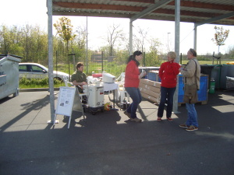
Die Veranstaltung fand leider nur wenig Beachtung bei den Großenhainern. Mit ein paar Leuten unterhielten wir uns über das Reparieren und Tüfteln, aber zum praktischen Arbeiten kamen wir nicht.
Nun ja, fast nicht. Wir vertrieben uns die Zeit mit dem Stöbern in den Wertstoffcontainern und es war kaum zu glauben, was alles weggeschmissen wird. Ein kurioses Highlight war wohl das Ultraschallgerät aus einer Arztpraxis. Es funktionierte noch und wir konnten Ultraschallbilder unserer Arme ausdrucken. Wir konnten nichts Auffälliges befunden.
Ein altes Röhrenradio haben wir ebenfalls untersucht, aber da war Vieles nicht in Ordnung.
Hoffentlich ist beim nächsten Einsatz in Meißen am 11. Juni mehr los. Es wäre sonst schade um die Mühe, die wir uns machen.

